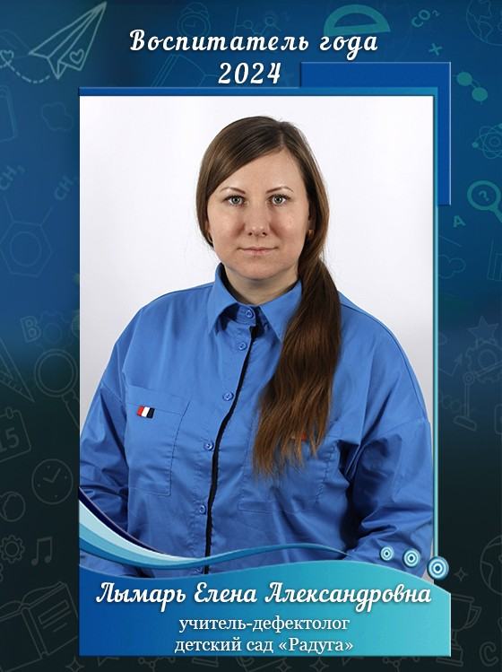  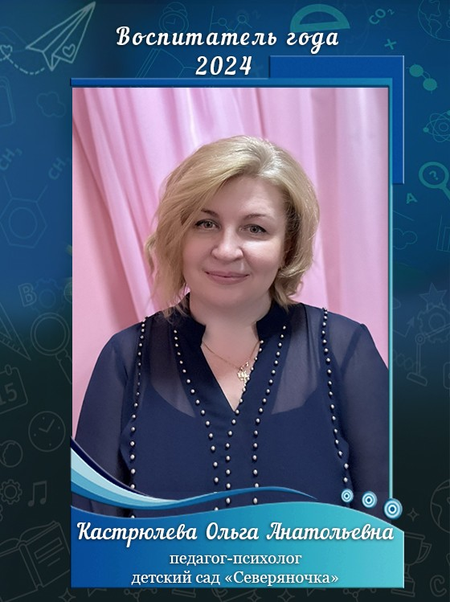  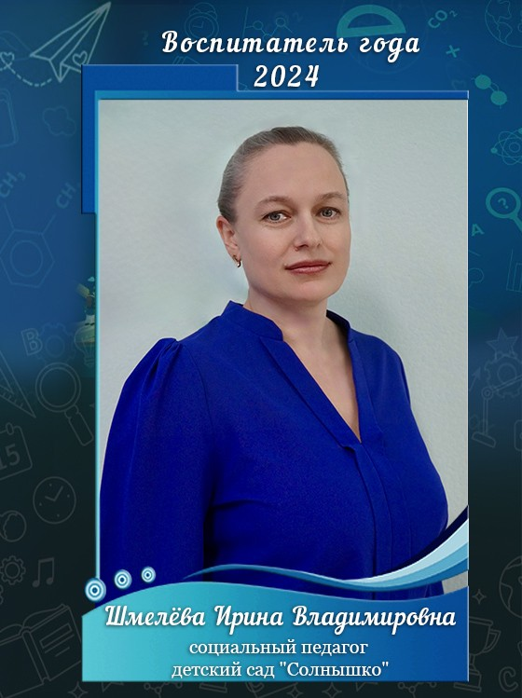  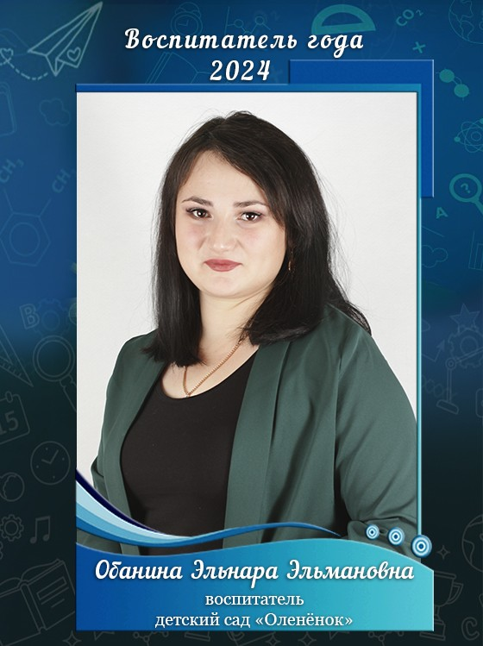  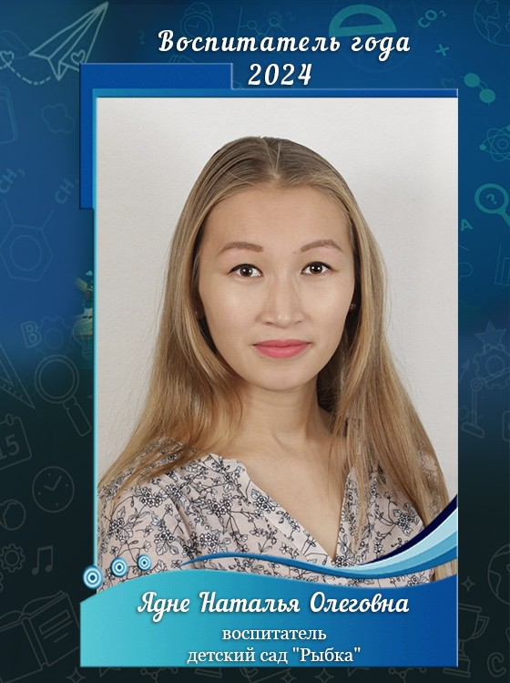  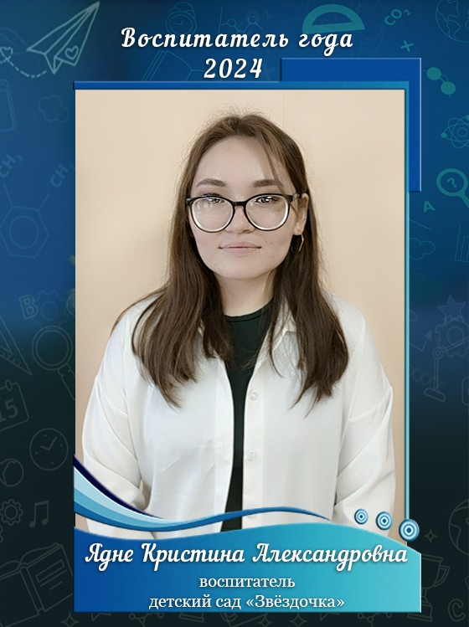 | Департамент образования Администрации Тазовского района  «Думай! Действуй! Созидай!»  Муниципальный конкурс  педагогического мастерства – 2024  «Воспитатель года»  программа  Место проведения: МБДОУ детский сад «Радуга»  20-22 марта
20 марта  09.00-09.30 Открытие конкурса, жеребьевка (на конкурсные испытания: «Визитная карточка», «Самооценка») музыкальный зал  Конкурсное испытание «Визитная карточка»  09.30-10.00  Конкурсное испытание «Рабочий момент»  10.20-10.50 Лымарь Е.А. КРЗ «В поисках ключика», подг. гр. («Теремок») логопункт  10.50-11.20 Кастрюлева О.А. Квест –игра «Друзья спешат на помощь», подг.гр. ИЗО  11.20-11.50 Ядне К.А. Развитие речи «Путешествие по сказкам», старшая гр. образовательный класс  Конкурсное испытание «Моя педагогическая находка»  12.00-12.20 Обанина Э.Э. музыкальный зал  12.20-12.40 Шмелева И.В.  12.40-13.00 Ядне Н.О.  13.00-13.20 Лымарь Е.А.  13.20-13.40 Кастрюлева О.А.  13.40-14.00 Ядне К.А.  21 марта  Конкурсное испытание «Рабочий момент»  09.00-09.30 Обанина Э.Э. Опытно-экспериментальная деятельность. «Воздух - невидимка», старшая гр. ИЗО  09.30-10.00 Шмелева И.В. Социально-коммуникативное развитие. «Один дома», подг.гр. образовательный класс  10.00-10.30 Ядне Н.О. Ознакомление с окружающим миром. «Исследование планеты Марс», подг.гр. ИЗО  Конкурсное испытание «Мастер-класс «Разговоры о важном: плюсы и минусы» с родителями МБДОУ детский сад «Радуга»  10.50-11.10 Лымарь Е.А. Мастер-класс «Использование деревянных дидактических пособий для познавательного развития в домашних условиях» музыкальный зал  11.10-11.30 Кастрюлева О.А. Мастер-класс «Сосуд счастья»  11.30-11.50 Ядне К.А. Мастер-класс «Развиваем речь играя»  11.50-12.10 Обанина Э.Э. Мастер-класс «Волшебная соль»  12.10-12.30 Шмелева И.В. Мастер-класс «Безопасный дом»  12.30-12.50 Ядне Н.О. Мастер-класс «Кинезиологические игры и упражнения для детей дошкольного возраста» | 22 марта  Конкурсное испытание «4 К современного мира»  09.00-09.30 Жеребьевка. Работа в группах музыкальный зал  09.30-09.40 1 группа  09.40-09.50 2 группа  09.50-10.00 3 группа  Конкурсное испытание «Самооценка» или «Откровение карьеристки – почему я должна стать победителем конкурса»  10.30-11.30 музыкальный зал  23 марта - 16.00 - 17.00 - Закрытие конкурса (актовый зал Тазовской средней школы  Состав жюри:  - Мельник Наталия Анатольевна – заведующий сектором дошкольного образования упраления общего, дошкольного, дополнительного образования департамента образования Администрации Тазовского района, председатель жюри;  - Зимина Елена Федоровна – заведующий МБДОУ детский сад «Олененок», член жюри;  - Васьковская Виктория Денисовна – заместитель заведующего МБДОУ детский сад «Олененок», победитель окружного конкурса «Воспитатель года Ямала- 2022», член жюри;  - Денисенко Алена Юрьевна – заместитель заведующего МБДОУ детский сад «Солнышко», член жюри;  - Зеленина Лилия Николаевна - заведующий МБДОУ детский сад «Рыбка», член жюри.

